

INGENERIA INFORMATICA

IINF-2025

PROBABILIDAD Y ESTADÍSTICA

Alumno.

Isaac Alberto Euan Cardeña

DOCENTE:

EMANUEL HERNANDEZ MUÑEZ

Introducción:

La regresión y la cogregresión constituyen métodos esenciales en el análisis estadístico y la ciencia de datos, ya que permiten explorar y entender las relaciones entre diversas variables que intervienen en un fenómeno. Mediante la regresión, se pueden detectar tendencias, medir el impacto de una variable independiente sobre una dependiente y elaborar modelos que apoyen la predicción de resultados futuros. Por otro lado, la cogregresión ofrece una visión más amplia al estudiar datos que muestran correlación o dependencia entre sí, brindando un análisis multidimensional ideal para situaciones complejas donde interactúan varios factores al mismo tiempo.

Objetivo de la práctica:

El propósito principal de esta práctica es examinar y modelar la relación entre variables utilizando técnicas de regresión y cogregresión, con el fin de desarrollar competencias como:
• Implementar modelos de regresión lineal y múltiple para reconocer patrones y estimar el comportamiento de una variable dependiente.
• Comprender y aplicar métodos de cogregresión en contextos donde varias series o variables muestran correlación o interacción entre ellas.
• Analizar la efectividad de los modelos estadísticos mediante indicadores como R², MSE, correlación y estudio de los residuos.
• Interpretar de manera correcta los resultados obtenidos para respaldar decisiones basadas en datos.
• Reforzar el uso de herramientas de análisis, como en este caso Excel, para procesar y representar información de manera adecuada.

Procedimiento:
El gerente de una tienda de televisores observa las siguientes ventas en 10 días diferentes, donde:
Y= Número de televisores vendidos
X= Número de representantes
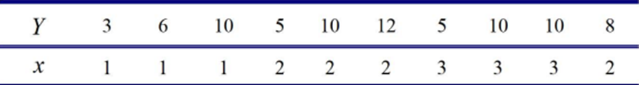
- Realice un diagrama de dispersión
- ¿Sugiere la gráfica una asociación lineal?
Una compañía de seguros desea determinar el grado de relación que existe entre el ingreso familiar x y el monto del seguro de vida Y del jefe de familia. Con base a una muestra aleatoria de 18 familias, se obtuvo la siguiente información (en miles de dólares).
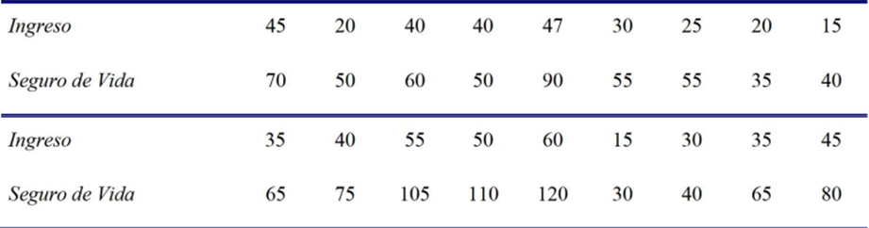
- Realice un diagrama de dispersión.
- ¿Sugiere la gráfica una asociación lineal?

Resultados:
-Tienda
Correlación:
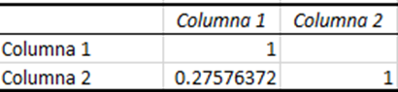
Regresión:
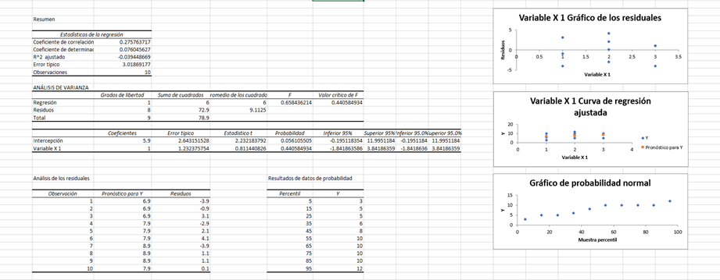

-Seguros
Correlación:

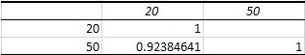

Regresión:

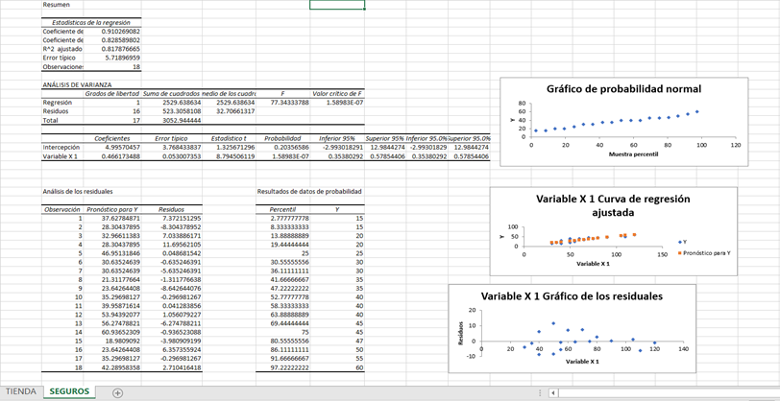

Conclusión:
A través de esta práctica fue posible determinar el tipo de relación existente entre las variables analizadas en ambos conjuntos de datos.
En el primer caso, el diagrama de dispersión mostró una tendencia lineal positiva de intensidad moderada, lo que indica que, conforme aumenta el número de representantes, las ventas también tienden a crecer. Aunque la asociación no es completamente lineal, la distribución de los puntos permite identificar una relación directa, haciendo que un modelo lineal resulte adecuado para describir parte del comportamiento observado.
Por otro lado, en el segundo conjunto de datos se apreciaron relaciones más claras. La conexión entre el ingreso y el seguro de vida presentó una correlación lineal positiva más marcada, lo que sugiere que las familias con mayores ingresos suelen destinar una mayor cantidad de dinero a este tipo de servicio. De igual forma, la relación entre ingreso y gasto familiar reflejó un incremento constante, consistente con el principio económico de que los gastos suelen aumentar cuando se dispone de más ingresos.
Esta actividad permitió comprender cómo los diagramas de dispersión son una herramienta útil para detectar de forma visual patrones y tendencias entre variables numéricas. En general, la práctica reforzó la importancia del análisis exploratorio de datos como base para decisiones informadas en contextos comerciales, financieros u otros ámbitos profesionales.

